Έγγραφο απαιτήσεων εμπλεκομένων μερών (StRS)
Stakeholders Requirements Specification
ΠΡΟΣΑΡΜΟΓΗ ΤΟΥ ΑΝΤΙΣΤΟΙΧΟΥ ΕΓΓΡΑΦΟΥ ΤΟΥ ΠΡΟΤΥΠΟΥ ISO/IEC/IEEE 29148:2011

[ΥΠΟΥΡΓΕΙΟ ΜΕΤΑΦΟΡΩΝ]
Συμπληρώνεται ένα έγγραφο για κάθε εμπλεκόμενο μέρος. Οι stakeholders ΔΕΝ ταυτίζονται με τους ρόλους χρηστών.

Σύνοψη επιχειρησιακού περιβάλλοντος

Επιχειρησιακοί στόχοι
Στόχος του project είναι η δημιουργία μιας διαλειτουργικής πλατφόρμας, η οποία θα συνδέει τα διαφορετικά συστήματα πληρωμής των εταιριών διοδίων έτσι ώστε να αυξηθούν οι χρήστες των πομποδεκτών και να μειωθεί η ταλαιπωρία του κάθε χρήστη.
Στόχος του Υπουργείου Μεταφορών είναι η πρόσβαση σε στατιστικά της καθημερινής χρήσης των πομποδεκτών έτσι ώστε να εξετάζει ανά τακτά χρονικά διαστήματα τις επιπτώσεις του συστήματος αυτού στη συμφόρηση/αποσυμφόρηση των διοδίων και των εθνικών δρόμων.

1.2 Περίγραμμα επιχειρησιακών λειτουργιών
Περίληψη των επιχειρησιακών λειτουργιών (business processes) με χρήση διαγράμματος δραστηριοτήτων UML ή BPMN. Η περιγραφή γίνεται από τη σκοπιά του stakeholder που αφορά το έγγραφο.
Το υπουργείο συμμετέχει στην πλατφόρμα συλλέγοντας μόνο δεδομένα χρήσης των πομποδεκτών ανά διόδια/δρόμο. Για να σεβαστούμε τα προσωπικά δεδομένα των χρηστών (οδηγών στην προκειμένη περίπτωση), θα συλλέγονται δεδομένα που αφορούν μόνο το πλήθος και τον τύπο αμαξιού (με τις κατηγορίες που ήδη υπάρχουν με βάση το κόστος) των χρηστών ανά διόδιο σε μορφή που μπορεί να επιλέξει ο χρήστης του υπουργείου, π.χ. ανά διαστήματα ώρας/μέρας/μήνα καθώς επίσης και διάφορα χρήσιμα στατιστικά τα οποία βοηθούν στην επέκταση της χρήσης των πομποδεκτών.
Οι λειτουργίες στις οποίες θα έχει πρόσβαση ο χρήστης αναγράφονται παρακάτω:
- Αναφορά χρήσης πομποδεκτών για ένα συγκεκριμένο χρονικό διάστημα, ανά σταθμό διοδίων
- Αναφορά χρήσης πομποδεκτών για ένα συγκεκριμένο χρονικό διάστημα, ανά δρόμο στον οποίο χρησιμοποιούνται
- Αναφορά χρήσης πομποδεκτών ανά κατηγορία οχήματος
- Απεικόνιση των παραπάνω δεδομένων σε διάγραμμα
UML Activity Diagram:
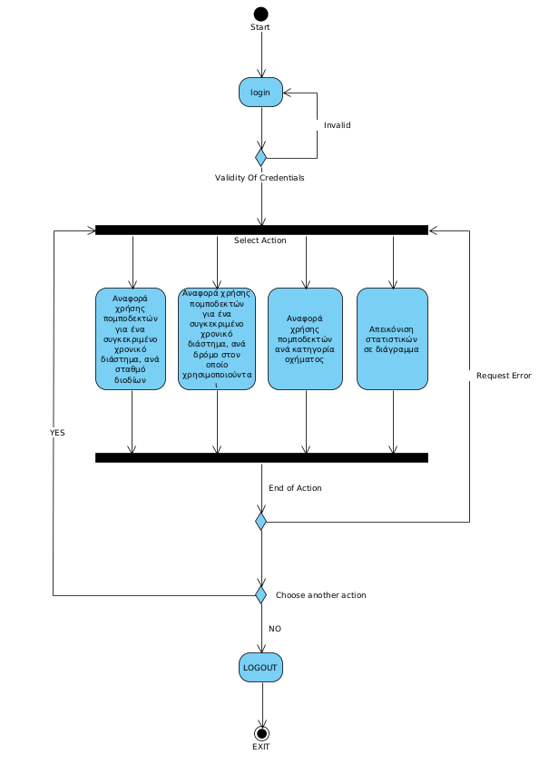

1.3 Δείκτες ποιότητας
Αναφορά σε δείκτες ποιότητας.
- Δείκτης Λειτουργικότητας: Uptime του συστήματος
- Δείκτης Χρήσης: Πλήθος ερωτημάτων που τίθενται απ’ τον χρήστη στο σύστημα
- Δείκτης Απόκρισης του Συστήματος: Χρόνος ανταπόκρισης του συστήματος στα ερωτήματα του χρήστη
- Δείκτης Εγκυρότητας: Πλήθος λαθών στην απάντηση των ερωτημάτων του χρήστη

Αναφορές - πηγές πληροφοριών
Αναφορά σε πηγές πληροφοριών. Αν υπάρχει κάτι που έχει νόημα. Διαφορετικά γραφουμε "Ν/Α".
N/A.

Έκθεση απαιτήσεων χρηστών
Κείμενο απαιτήσεων από τους χρήστες, προσαρμοσμένες στην οπτική του εκάστοτε εμπλεκόμενου μέρους.
Οι πιο σημαντικές απαιτήσεις των χρηστών του Υπουργείου Μεταφορών είναι οι εξής:
- Ασφαλής σύνδεση και κρυπτογράφηση των δεδομένων ώστε να τηρούνται οι νόμοι προστασίας των προσωπικών δεδομένων
- Περιβάλλον φιλικό προς το χρήστη ώστε να εξάγονται εύκολα και γρήγορα τα απαιτούμενα δεδομένα
- Δυνατότητα αναζήτησης και κατηγοριοποίησης των δεδομένων μέσω φίλτρων
- Στατιστική ανάλυση των συλλεγόμενων στοιχείων και δυνατότητα εξαγωγής και παρουσίασής τους μέσω διαγραμμάτων

Περιορισμοί στο πλαίσιο του έργου
Αναφορά σε περιορισμούς εντός της εμβέλειας του εκάστοτε εμπλεκόμενου μέρους. Μπορεί να μην υπάρχουν.
Μοναδικός περιορισμός αποτελεί η συμμόρφωση με τους νόμους GDPR

Παράρτημα: ακρωνύμια και συντομογραφίες
Μπορεί να μην υπάρχουν.

General Data Protection Regulation (GDPR)

